台挂式温湿度计（HTC-1）使用说明书
一、产品规格：
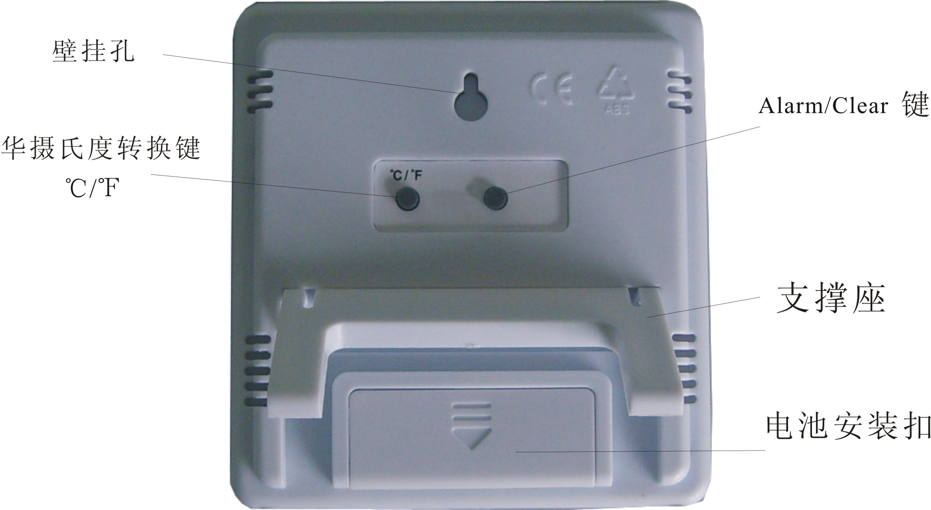
图1
1、温度测量范围：-50～+70℃（-58～158℉）
2、温度测量精度：±1℃（1.8℉）
3、湿度测量范围：10%～90%
4、湿度分辨率：1%
5、外型尺寸：100X108X20(mm)
5、使用电池：AAA 1.5V
6、重量：160g
二、基本功能
1、摄氏度/华氏度切换显示
2、最高/最低温湿度记忆功能
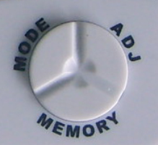
图2
3、24小时制时钟
4、每日闹钟功能
5、日历显示功能
三、操作方法
MODE键(图2)
1、按一下可切换显示时间/日期，如果在一般界面上显示的是日期，8秒后自动切换到显示时间的界面，初始时间为24小时制的中午12：00，初始日期为1月1日；
2、按住2秒进入时间设置状态，设定时、分、月、日，在设定时若8秒内无任何按键操作便自动退出设定界面。
ADJ 键(图2)
1、在设定时间、日期、ALM时使数据增加，按住键不放具有快速上调功能；
2、在时间/日期界面上，设置开启/关闭闹钟功能。
MEMORY键(图2)
按MEMORY一次，显示最高温度和相对湿度显示模式，再按MEMORY一次，显示最低温度和相对湿度显示模式，再按MEMORY一次，则返回到当前温度和相对湿度显示模式，当在MAX或MIN显示模式时，若8秒内无按键操作，则自动返回当前温度和相对湿度显示模式。
ALM/CLEAR键(图1)
1、按一下可从时间/日期界面切换到ALM界面，按住2秒可设定闹铃的时、分，只要有设定就会开启闹铃；
2、在显示最高/最低温湿度时，按ALM/CLEAR键可清楚所显示最高/最低温湿度值，3秒后自动返回当前温湿度显示模式；
℃/℉键(图1)
1、在显示时间的界面上，按一下可切换℃/℉；
2、在显示时间的界面上，按住2秒可切换显示12/24小时制。

